Weekplanning
 | maandag 21/09/2015 | dinsdag 22/09/2015 | woensdag 23/09/2015 | donderdag 24/09/2015 | vrijdag 25/09/2015
 | Wisk: OB nr. 72-73-74-75-38.7-38.8  Wisk: toets bewerkingen |  | Spelling: dictee WP3 | Frans: toets C2  Wisk: OB nrs. 132.1 en 133.1
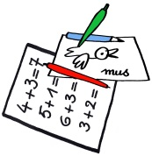 | Wisk: TW bewerkingen b-oef. | Spelling: H of V | Godsdienst: mijn paradijs | Actua: Rune en Zoë  Vrije tekst! | Wisk: TW meetkunde 2 b-oef. maken (donderdag)
 | Brief toneel       | morgen pedagogische studiedag: vrijaf |  |  | Toetsen verbeteren en laten ondertekenen

